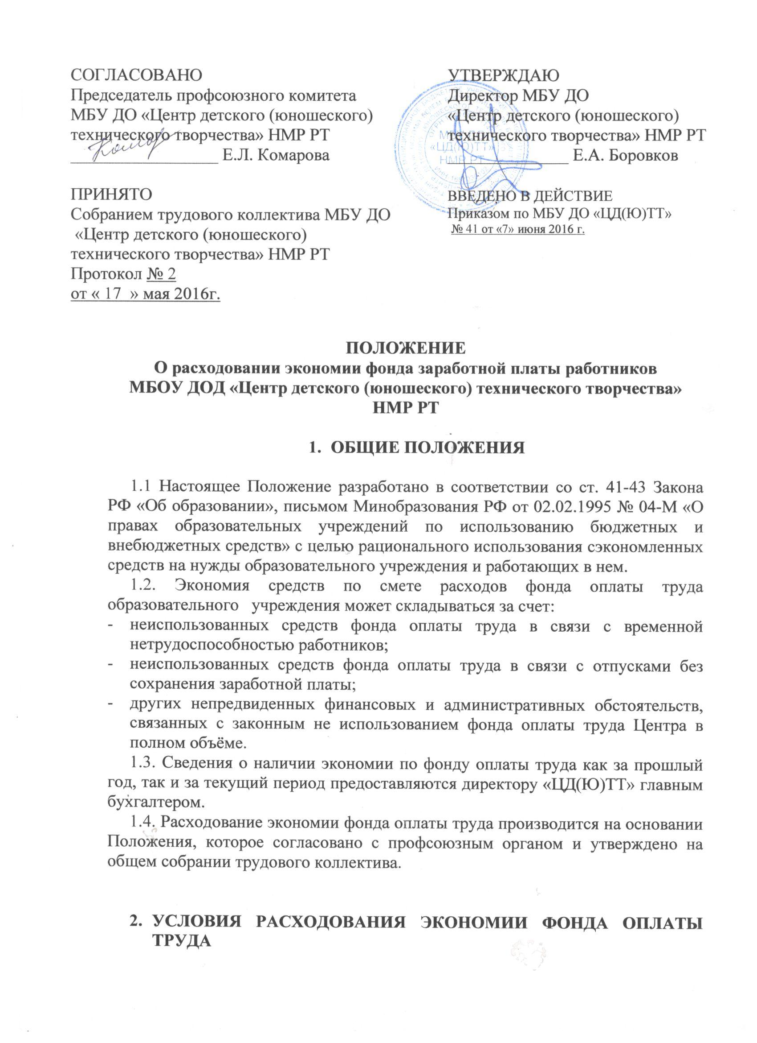

2.1. Установление поощрений производится в пределах фонда оплаты труда.
2.2. Расходованием экономии фонда оплаты труда работников ЦД(Ю)ТТ занимается комиссия, составленная из представителей администрации в лице директора и его заместителей и профсоюзного комитета в лице председателя или лица его представляющего.
2.3. Установление размеров поощрений (компенсаций, выплат, премий) конкретным работникам производится на основании представлений руководителей структурных подразделений и профсоюзной организации.

- ОСНОВНЫЕ ПРИНЦИПЫ РАСХОДОВАНИЯ

3.1. Назначение поощрений может быть осуществлено по следующим основаниям:
- на оказание материальной помощи;
- на выплату доплат за работу не входящую в круг основных обязанностей работника и надбавок за сложность, напряженность и высокое качество работы;
- на премирование;
- на компенсирование дополнительных затрат связанных с организацией и осуществлением работ и профессиональных обязанностей;
- на оплату не предусмотренного изменения квалификационного уровня;
- на единовременные выплаты, связанные с награждением работника;
- на единовременные выплаты, связанные с юбилеем работника;
- другие выплаты.
3.2. При отсутствии или незначительном размере экономии фонда оплаты труда комиссия вправе изменять размер предлагаемых в представлениях поощрений или переносить поощрения на следующий период.
3.3. Комиссия вправе отказать в поощрении, опираясь на необоснованность представлений или отсутствие (незначительность размеров) экономии фонда оплаты труда работников Центра.
3.4. Члены комиссии вправе отстаивать своё мнение вплоть до вынесения его на обсуждение общего собрания трудового коллектива.

- ЗАКЛЮЧИТЕЛЬНЫЕ ПОЛОЖЕНИЯ

4.1. Настоящее положение вступает в силу с момента его утверждения и принимается на неопределенный срок, до утверждения нового законодательства, противоречащего содержанию Положения, или внесения существенных изменений в Положение.
4.2. Заседания комиссии по расходованию сэкономленных средств ФОТ может осуществляться ежемесячно или поквартально.

